Информация о работе психолого-педагогического сопровождения
Сопровождение ребенка или группы детей в образовательном процессе как одно из приоритетных направлений деятельности МБОУ Отрадовская СОШ, определено как «…система профессиональной деятельности, направленной на создание социально-психологических условий для успешного обучения и психологического развития ребенка в ситуации школьного взаимодействия» (Битянова М.Р., 1998). Само понятие «сопровождение» распространяется на детей класса, группы, родителей всех детей, на членов педагогического коллектива.
При таком подходе объектом сопровождения выступает образовательный процесс (учебно-воспитательный процесс), предметом деятельности является ситуация развития ребенка как система отношений ребенка: с миром, с окружающими (взрослыми и сверстниками), с самим собой.
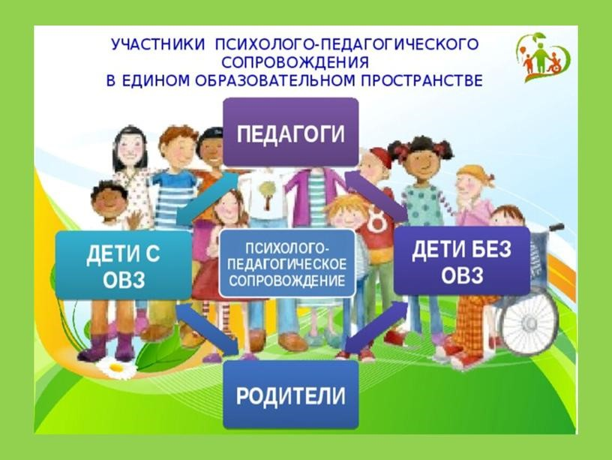
Задачи психолого-педагогического сопровождения на разных ступенях общего образования:
Начальная школа – определение готовности к обучению в школе, обеспечение адаптации к школе, повышение заинтересованности школьников в учебной деятельности, развитие познавательной и учебной мотивации, развитие самостоятельности и самоорганизации, поддержка в формировании желания и «умения учиться», развитие творческих способностей.
Основная школа – сопровождение перехода в основную школу, адаптации к новым условиям обучения, поддержка в решении задач личностного и ценностно-смыслового самоопределения и саморазвития, помощь в решении личностных проблем и проблем социализации, формирование жизненных навыков, профилактика неврозов, помощь в построении конструктивных отношений с родителями и сверстниками, профилактика девиантного поведения, наркозависимости.
Старшая школа – помощь в профильной ориентации и профессиональном самоопределении, поддержка и решение экзистенциальных проблем (самопознание, поиск смысла жизни, достижение личной идентичности): развитие временной перспективы, способности к целеполаганию, развитие психосоциальной компетентности, профилактика девиантного поведения, наркозависимости.

Направления психолого-педагогического сопровождения в условиях модернизации образования:
- сохранение и укрепление здоровья детей;
- решение актуальных задач воспитания и обучения;
- решение проблем отношений ребенка с сообществом сверстников;
- при переходе на профильное обучение в старшей школе–организация всестороннего изучения индивидуальных и личностных особенностей выпускников основной школы, их интересов и склонностей, сопровождение профилизации обучения в старшей школе;
- работа с педагогами и родителями как участниками учебно-воспитательного процесса;
- специальная работа с родителями детей с ОВЗ по обеспечению их необходимыми знаниями об особенностях ребенка, оптимальных формах взаимодействия, обучению эффективным методам помощи. Одновременно у самих детей с ограниченными возможностями – развитие социальной компетентности, навыков общения с окружающими, преодоление социальной изоляции, расширение возможностей произвольного взаимодействия со сверстниками.

Таким образом, в наши дни психолого-педагогическое сопровождение выступает как неотъемлемый элемент системы образования, равноправный партнер структур и специалистов иного профиля в решении задач обучения, воспитания и развития нового поколения. При этом психолого-педагогическое сопровождение чаще всего трактуется как комплексная технология, особая культура поддержки и помощи ребенку в решении задач развития, обучения, воспитания, социализации.

